KLASA V A, V B, V C
Data realizacji –15 IV 2020 r.
Temat: Obróbka materiałów włókienniczych – ściegi..
Z przyczyn obiektywnych nie możemy podjąć tematu w praktyce i wykonać go w całości, zgodnie z planem. Przedstawię wszystkie ściegi, których uczylibyśmy się na lekcji , jedynie w formie prezentacji rysunkowej. Twoim zadaniem jest :
- zapoznać się ze ściegami w szyciu ręcznym,
- wykonać notatkę do lekcji w oparciu o dostępne materiały edukacyjne
- oraz przyszyć guziki.

Cele zajęć:
Po tej lekcji powinieneś:
- wiedzieć:
  - co to jest ścieg
  - jakie są rodzaje ściegów
  - jak wyglądają poszczególne szwy
- umieć:
  - rozpoznać ściegi służące do trwałego zszywania dwóch części materiału
  - wykonać pętelkę na końcu nitki
  - przyszyć guziki
  - sporządzić notatkę w zeszycie

Materiały dydaktyczne :
1.Podręcznik s. 79, 80-81
2. Materiał poglądowy - Załącznik do dzisiejszej lekcji czyli Pomocnik z rysunkami ściegów zawarty w niniejszym materiale – przyda się wykonania notatki.
3. Film (dla uczniów z dostępem do Internetu)
Ściegi podstawowe
https://www.youtube.com/watch?v=kKnBUa4l2k4
Na końcu tych zajęć podaję stronę z darmowymi mini-lekcjami haftu ozdobnego – polecam!
Materiały i narzędzia techniczne
- igła
- nici
- 3 guziki (z 2 i 4 dziurkami)
- kawałek materiału, szmatki o wymiarach ok 20cm x 20 cm lub kartonik
Materiał filmowy
Ponieważ osobiście nie mogę pomóc Ci wykonać zadania przygotowałam dla Ciebie następujący materiał poglądowy:
1. Jeśli masz nadal trudność z wykonaniem supełka przećwicz niezawodny sposób
- Jak zrobić supełek na końcu nitki w ręcznym szyciu ?
https://www.youtube.com/watch?v=F8XKRXNZtrY

Przyszywanie guzika
https://www.youtube.com/watch?v=EGeXHtgniFk - Jak przyszyć guzik - video poradnik
https://www.youtube.com/watch?v=MjmUaWkzF-I guzik czterodziurkowy (utrwalisz j.angielski)
lub https://www.youtube.com/watch?v=Du6gq3ks0SQ (3 rodzaje guzików w jednym filmie)
ponadto … http://www.youtube.com/watch?v=ecb85ENwAZs - oglądaj z tatą ;-)
Przebieg zajęć
- Na podst. przygotowanych przeze mnie materiałów i podręcznika sporządź notatkę (wszyscy uczniowie):
Notatka w zeszycie
Ściegiem ręcznym nazywamy układ nici wprowadzonej do tkaniny za pomocą igły.
Wyróżniamy dwa główne rodzaje ściegów:
- ściegi podstawowe np.: ……………………………..…………………………………………………….……..
………………………………………………………………………………………………………………………………..
- ściegi ozdobne, np.: …………………………………………………………………………………………………
………………………………………………………………………………………………………………………………..
(notatka z lekcji nie podlega ocenie, świadczy o obecności na lekcji )

- Wykonaj pracę praktyczną :
Obejrzyj ilustracje str. 80, 81. Przyszyj guziki zgodnie z instrukcją przedstawioną na ilustracji lub w filmach.
Posłuż się igłą, nitką. Przyszyj guziki do kawałka materiału (szmatki) lub kartonika.

- Oceniana będzie:
• ilość przyszytych guzików
- sposoby przyszycia guzików
- jakość wykonania zadania

Na wykonanie zadania masz 2 tygodnie.
Jeśli będzie to konieczne gdyż lekcje zdalne przedłużą się, prześlij zdjęcie swojej pracy wykonane po obu stronach materiału.
Kilka motywujących rad na koniec:
- Pracuj w wygodnym dla siebie tempie pracy i w dowolnym czasie – nic Cię nie ogranicza.
- Zadaj sobie pytanie – Czy autentycznie chcę się tego nauczyć?
Jeśli pracę wykona mama lub starsze rodzeństwo Ty niczego się nie nauczysz – wówczas nie będziesz z siebie dumny/dumna.
- To są bardzo praktyczne czynności, niezbędne w życiu poza tym odrywasz się od komputera i pracy pisemnej oraz nauki statycznej (z podręcznikami).
- Wykonasz pożyteczne rzeczy i sprawisz radość bliskim – na pewno będą z Ciebie dumni gdy pokażesz pierwszy samodzielnie przyszyty guzik!
- Zobacz jak bardzo umiejętność szycia przydaje się obecnie - choćby do samodzielnego wykonania maseczek ochronnych…

Załącznik do dzisiejszej lekcji
POMOCNIK
– materiał do wglądu (pomocny przy sporządzaniu notatki)
Ściegi podstawowe
 | Technika wykonania: | Szkic: | Zastosowanie:
1 | Ścieg przed igłą.
 | Wykonuje się go od strony prawej do lewej lub z góry na dół w jednakowych odstępach koncentrując się się na starannym, regularnym rozmieszczeniu ściegów. Rzędy ściegów powinny być proste i równe | 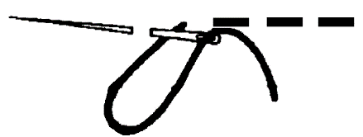 | Ścieg przed igłą nadaje się do delikatnego zaznaczania konturów motywu i jako ścieg wypełniający. Jest często używany do pikowania.
2 | Ścieg fastrygowany
 | Wykonuje się go podobnie jak ścieg przed igła, z tym że dłuższa część nitki powinna być widoczna po prawej stronie. | 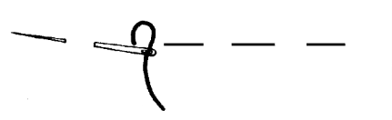 | służy do chwilowego łączenia tkanin.
3 | Ścieg pętelkowy – zwany kopiowym.
 | Powstaje poprzez wykonanie jednego ściegu przed igłą z nie dociągniętą nitką, tworzącą pętelkę oraz dwóch ściegów przed igłą. | 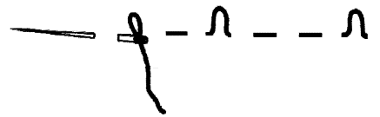 | Stosowany jest do oznaczania konturów form na dwóch warstwach jednocześnie.
4 | Ścieg za igłą
 | wykonuje się od strony lewej ku prawej. Igłę od strony prawej wbija się za wyciągniętą nitką w odległości stanowiącej około 1/3 długości całego ściegu. | 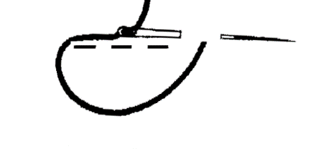 | Służy do wzmacniania ściegu fastrygowanego, przyszywania futer w szwach tkaniny.
5 | Ścieg maszynowy (stebnówkowy)
 | wykonany jest podobnie jak ścieg za igłą od strony lewej ku prawej. W ściegu tym nie występują odstępy ponieważ igłę z nitką wbija się w miejscu zakończenia poprzedniego ściegu. Igłę od strony prawej wbija się za wyciągniętą nitką w odległości stanowiącej 1/2 długości całego ściegu. | 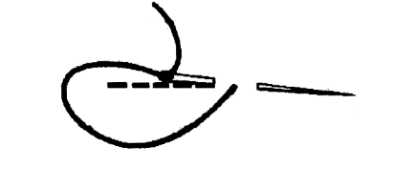 | Wykończenie ozdobne ubrań
6 | Ścieg marszczony
 | wykonany jest podobnie jak ścieg przed igłą. Długość ściegu powinna być bardzo mała, lecz jednakowa z obu stron tkaniny. Aby otrzymać taki ścieg, należy wykonać dwa ściegi równoległe w odległości około 0,5 cm . |  | Wykonanie marszczeń – rękawów, firanek, spódnic i in.
7 | Ścieg okrętkowy
 | wykonujemy ukośnie jeden obok drugiego, chwytając igłą jedną lub dwie nitki tkaniny. | 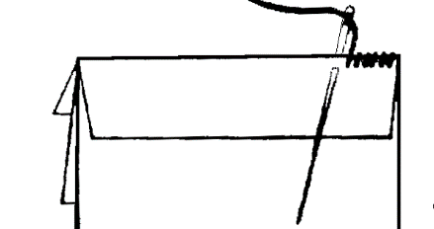 | Ściegiem tym możemy łączyć dwie tkaniny, wszywać wstawki, obrębiać
8 | Ścieg obrzucany
 | Składa się z szeregu równych i równoległych odcinków, biegnących skośnie do brzegów tkaniny. | 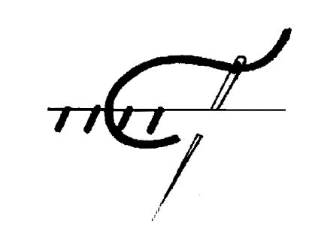 | ścieg jest stosowany do obszywania szwów odzieżowych.
9 | Ścieg dziergany
 | Ścieg ten wykonujemy od strony lewej do prawej, wkłuwając igłę prostopadle do brzegu tkaniny. Podczas pociągania nitki przez tkaninę tworzy się pętelka, przez którą należy przełożyć igłę i lekko rozciągnąć. | 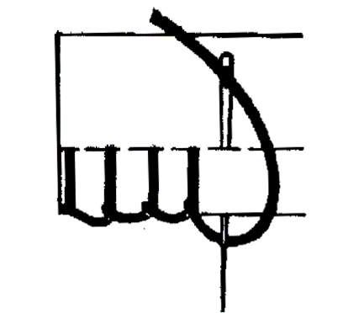 | używany jest najczęściej do wykańczania brzegów tkanin, obrabiania dziurek oraz jako ścieg ozdobny.

Ściegi ozdobne
 | Technika wykonania: | Szkic:
1 | Ścieg łańcuszkowy
 | wykonuje się od góry do dołu. Po wyjęciu nitki z materiału igłę wbijamy prawie w to samo miejsce. Tworzące się oczko przytrzymujemy dużym palcem lewej ręki. Igłę wkłuwamy na prawą stronę w odległości równej długości łańcuszka. Następne oczko wykonujemy w analogiczny sposób. | 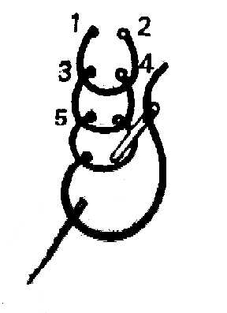
2 | Ścieg zakopiański(Janina)
 | wykonuje się od strony lewej do prawej. Składa się ze skośnych odcinków nitek ułożonych w dwóch różnych kierunkach, krzyżujących się ze sobą na dwóch różnych poziomach. | 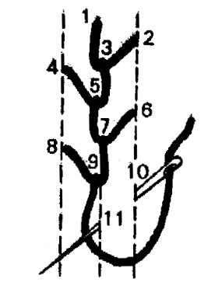
3 | Ścieg gałązkowy
 | powstaje przez dzierganie nitek na przemian raz z lewej, raz z prawej osi ściegu. | 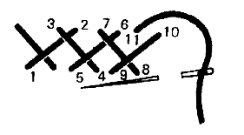
4 | Ścieg krzyżykowy
 | wykonujemy go od strony prawej do lewej jednym z dwóch sposobów. Stosując pierwszy sposób, wykonujemy od razu całe krzyżyki, przetykając igłę z nitką przez tkaninę raz od góry, raz od dołu. Drugi sposób polega na ułożeniu ściegu w jednym kierunku, a potem w odwrotnym tak, aby ściegi krzyżowały się pośrodku. Ma zastosowanie przy różnego rodzaju przeróbkach odzieży. | 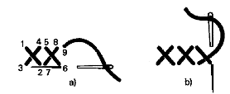
5 | Ścieg sznureczkowy
 | wykonujemy go od strony lewej do prawej. Długość powinna być mała. Każdy następny ścieg należy zaczynać w połowie drugiego. Po lewej stronie tkaniny otrzymujemy ścieg maszynowy.

Zachęcam do zaglądania na bardzo ciekawą stronę https://szkolahaftu.pl/ gdzie znaleźć można filmiki związane z haftem ozdobnym:
- darmowe mini-lekcje https://www.instagram.com/p/B9t0GDrJZGE/
- szczególnie temat wielkanocny: https://www.instagram.com/p/B-0ZHy8JW1W/

